12. Využití robotiky
Ve třetině velkých českých firem se již vyskytují roboti a zapojují se nejčastěji do automatizovaných výrobních činností. Na trhu se začínají objevovat také roboti servisní, kteří mohou pracovat s lidmi a „pomáhat jim“ nebo úkony provádět plně automaticky bez pomoci člověka. Zapojení robotů do výroby umožňuje firmám přenechat jim úkony, které vyžadují fyzicky náročnou práci, jsou příliš stereotypní nebo zahrnují práci v nečistém či nebezpečném prostředí.

Hlavní zjištění
- V roce 2020 využívalo průmyslové nebo servisní roboty 7 % firem s 10 a více zaměstnanci v ČR. Využití robotiky je stejně jako v případě 3D tisku charakteristické zejména pro velké podniky s více než 250 zaměstnanci (37 %) a z hlediska odvětví, opět podobně jako u 3D tisku, téměř výlučně pro zpracovatelský průmysl (18 %). Velkých podniků ve zpracovatelském průmyslu, které využívají průmyslové nebo servisní roboty, je více než 60 %.
- Výrazně častěji jsou v českém podnikatelském prostředí využívány průmyslové roboty neboli průmyslové manipulátory fungující jako robotická ramena s pevnou základnou. Jde o stroje s programovatelným řídicím systémem. Jak jejich název napovídá, využívají se především pro automatizace výrobních činností. V roce 2020 využívalo průmyslové roboty celkem 6 % firem, třetina velkých firem s více než 250 zaměstnanci. Ve zpracovatelském průmyslu používá průmyslové roboty 18 % firem, velkých subjektů je více než 60 %. Robotické manipulátory nacházíme nejčastěji v metalurgickém a automobilovém průmyslu (v obou odvětvích ve více než 54 % firem). Automatickou robotizaci využívá dále čtvrtina firem působících v gumárenském a plastovém průmyslu a více než pětina firem z elektrotechnického průmyslu (např. výroba domácích spotřebičů).
- Výrazná většina českých firem, které využívají roboty, využívá pouze průmyslové roboty (tzn. nemají nebo nepotřebují roboty servisní). Jen průmyslovými roboty disponují nejčastěji firmy působící v automobilové výrobě, případně v metalurgickém průmyslu – více než 40 % firem.
- Servisní roboty, které se dokáží samostatně pohybovat, dokáží samostatně vykonávat pracovní úlohu (včetně rozhodování, jak ji vykonat) a vykonávají specifické, pro člověka obtížné, příliš namáhavé nebo nebezpečné činnosti, využívala v roce 2020 jen 2 % všech firem a desetina velkých subjektů. Servisní roboty zaznamenáváme nejčastěji z průmyslových odvětví v metalurgickém, chemickém nebo automobilovém průmyslu, v sektoru služeb pak nejčastěji v úklidových činnostech, v dopravě a skladování a při doručování.
- Servisní roboty využívají české firmy nejčastěji na montážní práce (především pak automobilová výroba, výroba nábytku nebo specializované stavební činnosti – např. základové práce, montáže stavebních konstrukcí), na úklid nebo čištění (nejčastější výskyt v metalurgickém průmyslu) a pro práce ve skladech (opět především metalurgický průmysl nebo chemický průmysl).
- Pouze servisní roboty používalo v roce 2020 jen jedno procento českých firem. Jedná se o firmy, které používají servisního robota nebo roboty a současně nevyužívají průmyslové roboty. Nejčastěji je zaznamenáváme ve skladovacích a doručovacích činnostech nebo v úklidových činnostech.
- České firmy byly v mezinárodním srovnání využívání robotů za rok 2018 přibližně na průměru EU28 (nebyly však k dispozici údaje za všechny členské státy jelikož otázka o využití robotiky byla nepovinná). Pokud bychom žebříček sestavovali pouze z velkých firem s více než 250 zaměstnanci, umístily by se české podniky nad evropským průměrem. Průmyslové nebo servisní roboty využívaly v roce 2018 nejčastěji firmy ve Španělsku, Finsku, Dánsku (v každé zemi desetina podniků), žebříčku velkých firem využívajících roboty, vévodí Finsko, Slovinsko, Dánsko, Švédsko a na páté příčce Česká republika.
Tab. 12.1: Firmy s 10 a více zaměstnanci ve zpracovatelském průmyslu využívající robotiku v r. 2020
 | Firmy využívající roboty celkem | z toho |  |  | používá servisní roboty na:
 |  | průmyslové roboty | pouze průmyslové roboty | servisní roboty | montáže | práce ve skladech | úklid, čištění
Firmy ve zpracovatelském průmyslu celkem (10+) | 18,1 | 17,5 | 15,2 | 2,9 | 1,0 | 1,4 | 0,7
Velikost firmy
10–49 zaměstnanců | 9,6 | 9,1 | 8,0 | 1,6 | 0,1 | 0,7 | 0,8
50–249 zaměstnanců | 28,0 | 27,2 | 24,7 | 3,3 | 1,9 | 1,1 | 0,2
250 a více zaměstnanců | 62,8 | 61,4 | 48,9 | 13,9 | 6,1 | 8,5 | 1,2
Odvětví zpracovatelského průmyslu (CZ-NACE)
Potravinářský a nápojový průmysl (10-12) | 9,2 | 8,8 | 7,9 | 1,3 | 0,2 | 1,2 | 0,1
Textilní, oděvní a obuvnický průmysl (13-15) | 5,4 | 3,9 | 3,0 | 2,4 | 0,1 | 0,9 | 0,7
Dřevozpracující, papírenský a nábytkářský prům.(16-17, 31) | 10,1 | 9,3 | 6,9 | 3,1 | . | 1,6 | .
Petrochemický a chemický průmysl (19-20) | 26,7 | 22,5 | 15,0 | 11,8 | 1,6 | 11,2 | .
Farmaceutický průmysl (21) | . | . | . | . | . | . | .
Gumárenský a plastový průmysl (22) | 26,6 | 26,6 | 21,7 | 4,9 | 1,5 | 2,7 | 2,2
Průmysl skla, keramiky, porcelánu a stavebních hmot (23) | 16,5 | 15,9 | 13,5 | 3,1 | . | 2,1 | .
Metalurgický průmysl (24) | 56,4 | 56,4 | 42,4 | 14,0 | . | 12,5 | 12,5
Výroba kovových konstrukcí a kovodělných výrobků (25) | 22,6 | 21,6 | 19,7 | 2,9 | 1,2 | 0,2 | 0,7
Elektronický průmysl (26) | 17,2 | 16,5 | 13,3 | 3,9 | 2,7 | 2,1 | .
Elektrotechnický průmysl - výroba elektrických zařízení (27) | 24,5 | 23,2 | 20,9 | 3,5 | 1,2 | 1,0 | 1,3
Strojírenský průmysl (28) | 14,7 | 14,6 | 13,0 | 1,6 | 0,5 | 1,2 | .
Automobilový průmysl (29) | 54,7 | 54,7 | 48,5 | 6,2 | 4,2 | 2,5 | .
Výroba ostatních dopravních prostředků a zařízení (30) | 21,5 | 21,5 | 17,6 | . | . | . | .
Ostatní zpracovatelský průmysl (18+32+33) | 8,5 | 8,5 | 8,2 | . | . | . | .
Pozn. tečky v tabulce značí nespolehlivé údaje (velmi malý počet firem v daných velikostních a odvětvových skupinách)
podíl na celkovém počtu firem s 10 a více zaměstnanci v dané velikostní a odvětvové skupině (v %)
Zdroj: Český statistický úřad, 2020

Graf 12.1: Firmy v zemích EU využívající průmyslové nebo servisní roboty v roce 2018

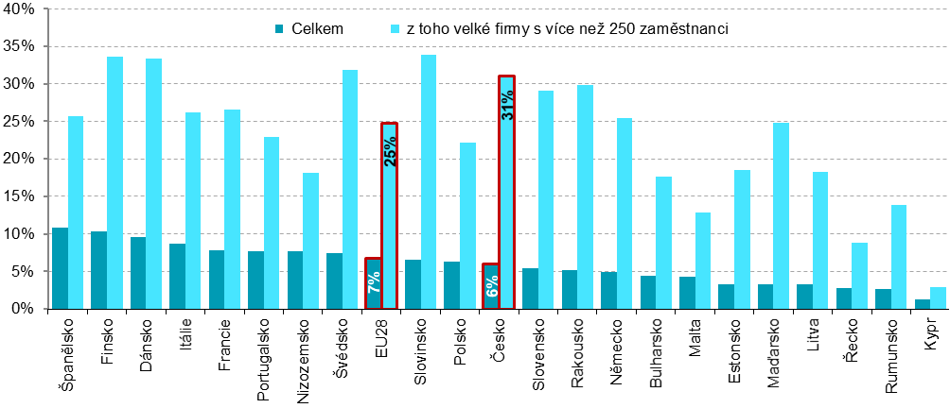

podíl na celkovém počtu firem s 10 a více zaměstnanci v dané zemi zdroj dat: Eurostat, leden 2020
Graf 12.2: Využívání průmyslových a servisních robotů firmami s 10 a více zaměstnanci v ČR v r. 2020
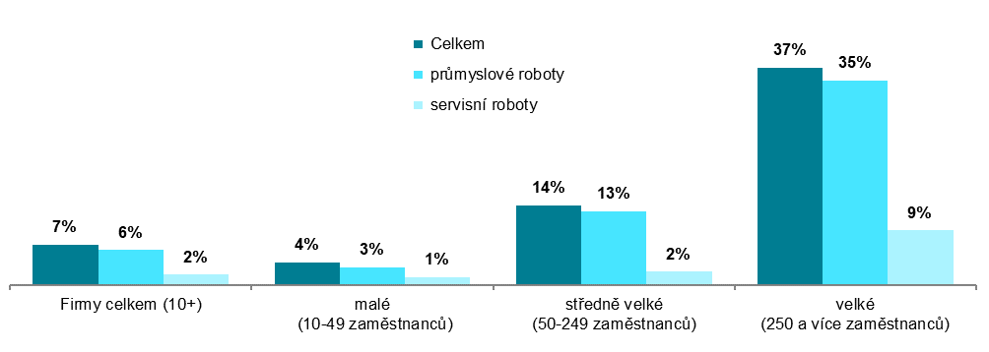
podíl na celkovém počtu firem s 10 a více zaměstnanci v dané velikostní skupině

Graf 12.3: Využívání průmyslových robotů firmami v ČR – top 5 odvětví v roce 2020
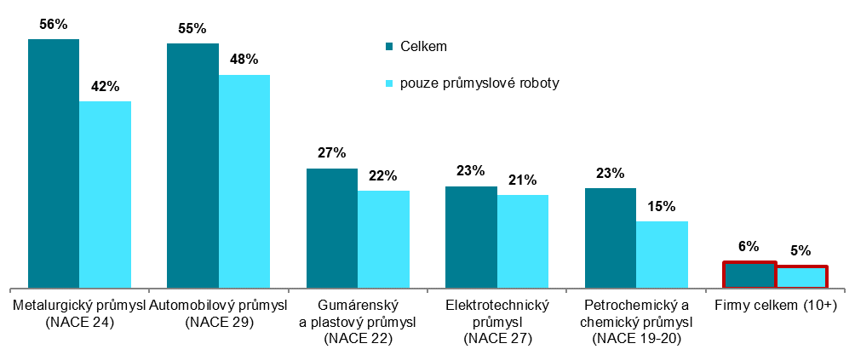
podíl na celkovém počtu firem s 10 a více zaměstnanci v dané odvětvové skupině

Graf 12.4: Využívání servisních robotů firmami v ČR – top 5 odvětví roce 2020
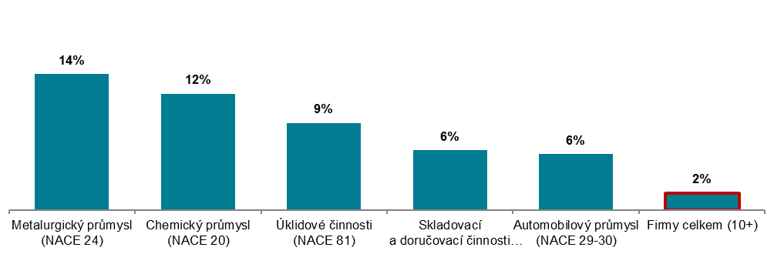
podíl na celkovém počtu firem s 10 a více zaměstnanci v dané odvětvové skupině
Zdroj: Český statistický úřad, 2020

Zdrojem dat pro mezinárodní srovnání je databáze Eurostatu, která byla naposledy aktualizována v lednu 2020. Poslední dostupné mezinárodní údaje k využití robotiky se ale vztahují k roku 2018: http://ec.europa.eu/eurostat/web/digital-economy-and-society/data/comprehensive-database

